КАЛУЖСКАЯ ЕПАРХИЯ РУССКОЙ ПРАВОСЛАВНОЙ ЦЕРКВИ
ОТДЕЛ ПО РАБОТЕ С МОЛОДЕЖЬЮ
СЕКТОР ПО РАБОТЕ С ПОДРОСТКАМИ

248000, г.Калуга, ул.Набережная,д 4 1 октября 2024г.
ИНФОРМАЦИОННОЕ ПИСЬМО
По благословению митрополита Калужского и Боровского Климента с 28 октября по 31 октября 2024г., во время школьного каникулярного периода, в ПМЦ «Златоуст» состоится III –й подростковый православный форум «Под_Росток».
Для участия в форуме приглашаются юноши и девушки с 13 до 17 лет в качестве участников и волонтеры помощники с 17-23 лет.
В программе форума встречи с приглашенными гостями, круглые столы, обучающие мастер-классы, творческие вечера. С подробностями программы форума можно знакомится на официальной странице Сектора по работе с подростками «Подростки Калужской Земли» в социальной сети https://vk.com/podrostki40
Для участия в форуме необходимо пройти индивидуальную электронную регистрацию по ссылке https://forms.yandex.ru/u/66f3c1862530c202e4b1e09b/ до 22 октября.
Для участников форума предусмотрено пожертвование в размере 3000 руб.
При заезде на III–й подростковый православный форум «Под_Росток» необходимо предоставить:
- копию медицинского полиса,
- копию свидетельства о рождении или паспорта,
- анализ на энтеробиоз из санэпидстанции.
Отъезд от здания Калужской Митрополии состоится 28 октября в 10.00.
Выезд детей из ПМЦ «Златоуст» 31 октября - в 12.00.
Координатор Форума: иерей Максим Коновалов, руководитель Сектора по работе с подростками Калужской Епархии, тел: 8961-005-58-55,E-mail: podrostki@eparhia-kaluga.ru
С уважением,  руководитель Сектора по работе с подростками Калужской Епархии | 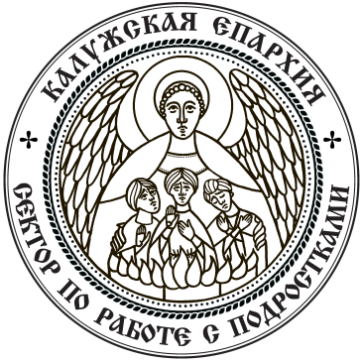 | иерей Максим Коновалов

